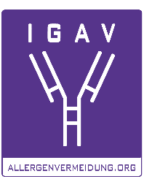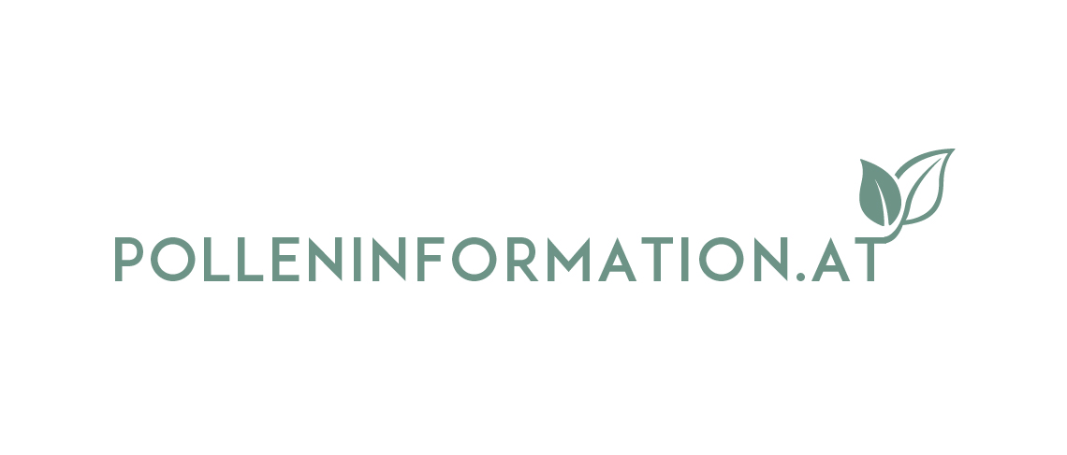

***Dr. Markus Berger***

*Leiter des Österreichischen Polleninformationsdienstes*

**Österreichweite Polleninformation: aktuell, präzise, personalisiert**

**Der Österreichische Polleninformationsdienst bietet umfassende und leicht zugängliche Services über zahlreiche Kanäle. Neu im Angebot ist ein KI-gestützter Podcast, der zum aktuellen Pollenflug und über Wissenswertes rund um Pollenallergien informiert. Alle Services sind kostenlos und basieren auf wissenschaftlichen Erkenntnissen der aerobiologischen sowie medizinischen Forschung und entstehen in Zusammenarbeit mit den lokalen Polleninformationsdiensten. So wird eine fundierte, passgenaue Information für jeden einzelnen Allergiker in ganz Österreich sichergestellt.**

Der Österreichische Polleninformationsdienst (ÖPID) ist ein Zusammenschluss der lokalen Polleninformationsdienste und zählt aktuell 25 Messstellen („Pollenfallen“) im ganzen Land. An diesen Standorten wird laufend der Pollengehalt der Luft gemessen. Botaniker und Analysten aus ganz Österreich werten die Luftproben aus und erstellen regionale Polleninformationen, die in der Zentrale in Wien und im Labor in Stockerau zusammengeführt und der Bevölkerung kostenlos zur Verfügung gestellt werden. Die Polleninformationsdienste und Messstellen in den Bundesländern sind wichtig, um österreichweit verlässliche, qualitative und stets aktuelle Services bereitzustellen.

Dank der kontinuierlichen Fortschritte in der aerobiologischen und medizinischen Forschung wurden die Services im Laufe der Jahre stetig erweitert und optimiert. Partnerschaften mit Institutionen wie Geosphere Austria (Wetterdaten), www.menschenswetter.at (Basis für das „Asthmawetter“ in der App), The Finnish Meteorological Institute (FMI) oder Copernicus, dem Erdbeobachtungsprogramm der EU, machen einen Rundumblick auf alle Einflüsse des Pollenfluges auf den Menschen möglich. Tagesaktuell und individuell für jeden einzelnen Allergiker werden die Informationen über unterschiedlichste Kanäle den Betroffenen zur Verfügung gestellt. Mit Hilfe des Pollentagebuches ist es in Kooperation mit Copernicus sogar möglich, den Einfluss der Luftverschmutzung in die personalisierte Symptomvorhersage einzubeziehen.

**Neu: KI-gestützte Polleninformation als Podcast**

Podcasts gewinnen zunehmend an Beliebtheit. Deshalb erweitert der Polleninformationsdienst sein Angebot nun um ein innovatives Audioformat. Ab sofort stehen fundierte Informationen zu Pollenflug, Pollenallergien und dem Einfluss von Luftschadstoffen auf Pollenallergiker auch als Podcast zur Verfügung. Mithilfe

Ein Bild, das Text, Screenshot, Software, Webseite enthält.
künstlicher Intelligenz werden die schriftlichen Inhalte in gesprochene Beiträge umgewandelt – mit der Stimme des ÖPID-Leiters Markus Berger.

Der neue KI-generierte „Insider PollenPodcast“ ist auf der Webseite [www.polleninformation.at](https://www.polleninformation.at/services/insider-pollenpodcast), auf Spotify, Apple Podcasts und allen namhaften Podcast-Portalen abrufbar.

**Aktuelle (Forschungs-)Projekte**

Der ÖPID hat weiters die Patronanz über das „[European Aeroallergen Network](https://www.ean-net.org/)“ (EAN), ein Netzwerk aus rund 520 Pollenfallen in über 40 Ländern. Diese europäische Pollendatenbank ist die größte ihrer Art und bildet zusammen mit dem „Pollentagebuch“, in das Allergiker aus ganz Europa ihre Beschwerden eintragen, die Grundlage für zahlreiche nationale und internationale Forschungsprojekte.

Der Österreichische Polleninformationsdienst ist somit ein gefragter Partner für Forschungsprojekte und Studien sowie Quelle für fachliche Expertise und Daten. Aktuelle wissenschaftliche Projekte sind hochdotierte Forschungsvorhaben mit Copernicus und dem Europäischen Förderprogramm InterReg. Die Forschungsschwerpunkte betreffen aber nicht nur die Versorgung von Allergikern mit Information, sondern auch Projekte zur Erweiterung des Europäischen Messstellennetzes sowie die Entwicklung von Richtlinien zur allergenarmen Bepflanzung in urbanen Bereichen.

**Die Services des Österreichischen Polleninformationsdienstes auf einen Blick:**

* Countdown bis zum Blühbeginn der wichtigsten Pflanzen und Saisonübersicht
* Pollentagebuch: macht Zusammenhänge zwischen Beschwerden und Pollenflug erkenn- und den Erfolg einer Therapie sichtbar
* Personalisierte Symptomvorhersagen
* Prognosekarten von unterschiedlichen Modellen (auf Österreich bezogen und europaweit)
* Europakarten zur Urlaubsplanung
* Unwetterwarnung (Ozonwarnung)
* Asthmawetter
* Belastungslandkarte für die wichtigsten Allergene und Ozon
* Ärzteservice auf [www.pollenallergie.at](http://www.pollenallergie.at): Befundbericht – Pollenflug wird mit den Symptomdaten des Patienten in Form einer leicht verständlichen, übersichtlichen Grafik dargestellt
* Insider PollenPodcast: Wissenswertes über Pollenflug, Pollenallergie und den Einfluss von Luftschadstoffen auf Pollenallergiker

**Verfügbar über folgende Kanäle:**

* www.polleninformation.at
* Pollen+ App (iOs und Android) – bis dato rund 1,6 Million Downloads
* Newsletter über die aktuelle Pollensaison (ca. 2x / Woche; Anmeldung unter www.polleninformation.at)
* Facebook ([www.facebook.com/polleninformation](http://www.facebook.com/polleninformation))
* Instagram ([www.instagram.com/Polleninformation](http://www.instagram.com/Polleninformation))
* Newsletter „Pollenwarner“ auf Telegram und Signal
* Spotify, Apple Podcasts etc.

# 

# Kontakt für Journalisten-Rückfragen:



**Dr. Markus Berger**

Leiter des Österreichischen Polleninformationsdienstes

T: 0699 / 189 398 71

E: markus.berger@pollenresearch.com

© Georg Wilke

Text und Foto in Printqualität gibt’s bei Elisabeth Leeb, T: 0699/1 424 77 79, E: elisabeth@leeb-pr.at und auf www.polleninformation.at sowie [www.allergenvermeidung.org](http://www.allergenvermeidung.org) (Presse)